**Fecha: agosto 11**

Continuación de la temática anterior

**Diferencias entre cambios físicos y químicos y sus usos**

Los cuerpos sufren dos tipos de cambios: físicos y químicos

 

1. Palo quemándose en un horno b. Palo que se raja y se hace leña

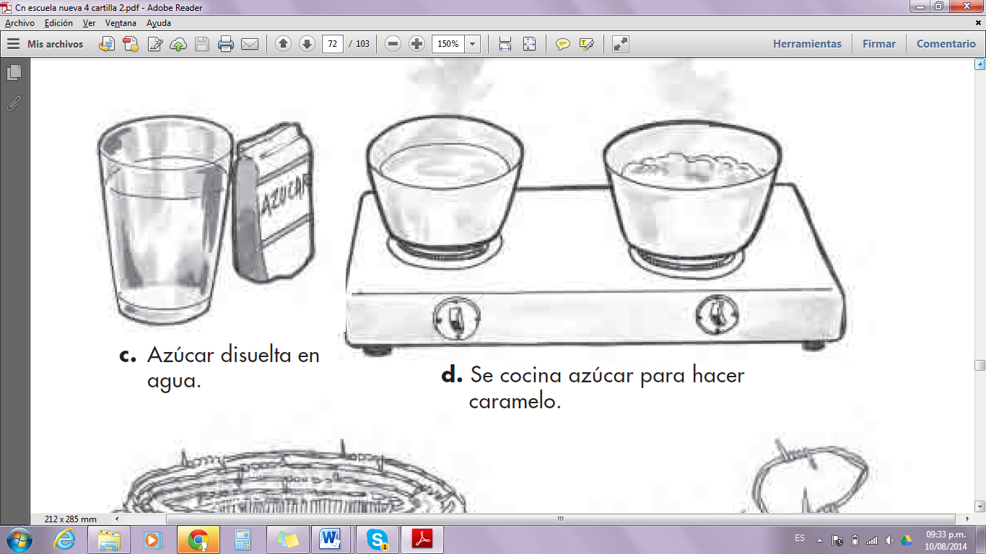 

1. Azúcar disuelta en agua. b. Se cocina azúcar para hacer caramelo.

 

1. Un rollo de alambre. b. Un alambre de púas oxidado.

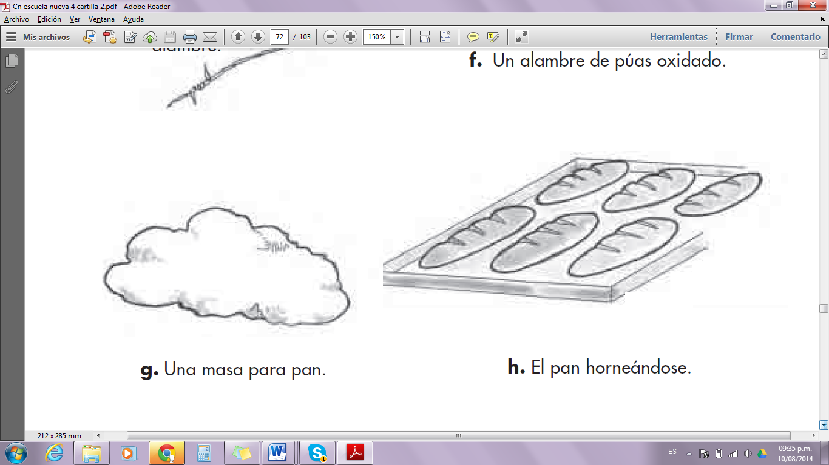

1. Una masa para pan. b. El pan horneándose.

**Actividad:** de acuerdo a los dibujos anteriores, completo el siguiente cuadro:

|  |  |  |
| --- | --- | --- |
| **Características** | **Cambios físicos** | **Cambios químicos** |
| Forma |  |  |
|  |  |
|  |  |
|  |  |
| Estado |  |  |
|  |  |
|  |  |
|  |  |
| Composición |  |  |
|  |  |
|  |  |
|  |  |

La diferencia entre un cambio físico y un cambio químico, es que en el primero no hay transformación de la materia, mientras en el segundo hay cambios en la composición de la materia.

Todo en nuestro alrededor son cambios físicos y químicos, el ser humano hace uso de ellos en distintas formas.